生活自理能力学习故事
吴金燕
观察对象：周梓溪
背景：早晨喝牛奶的时候
时间：9月21日

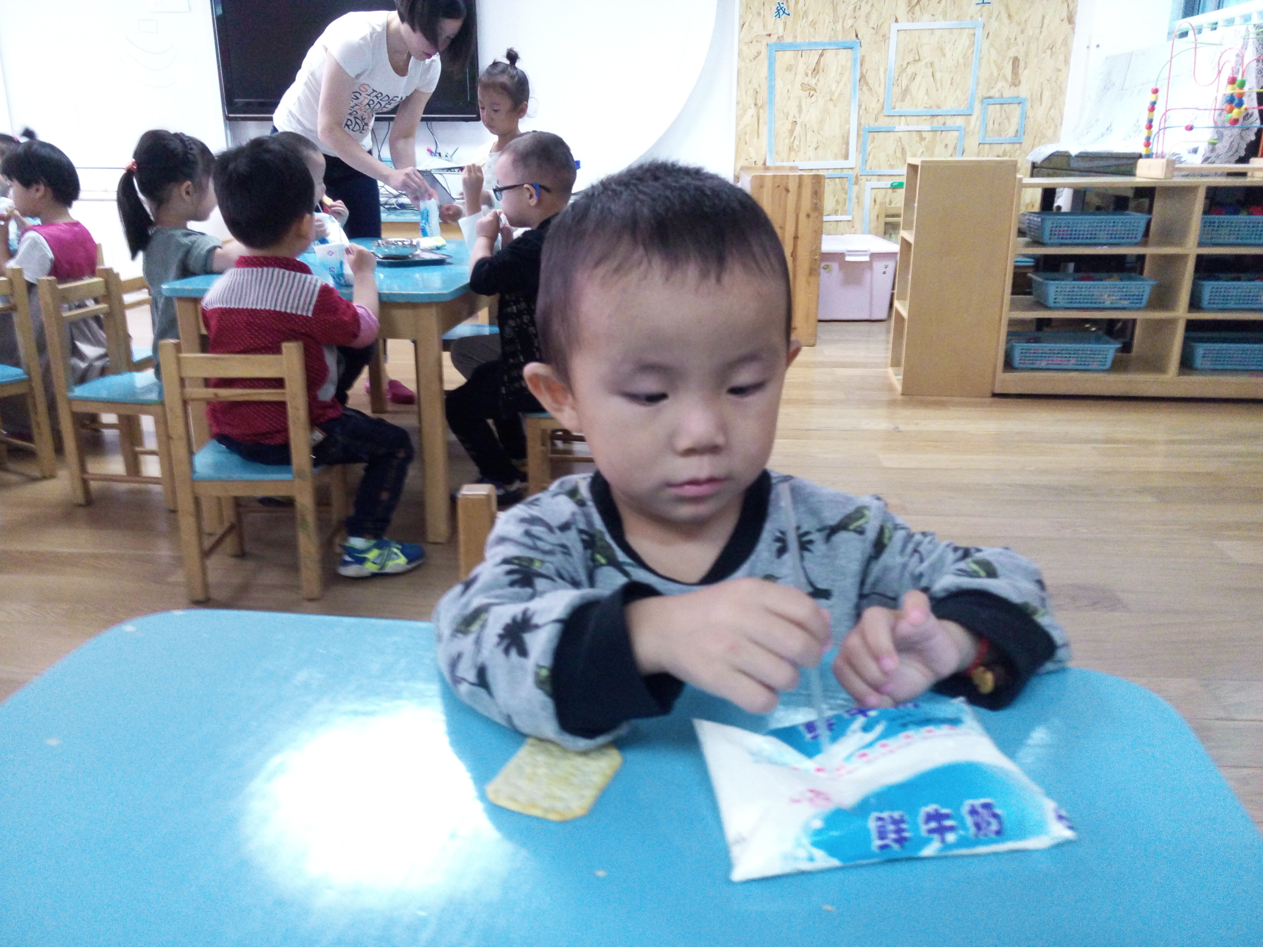
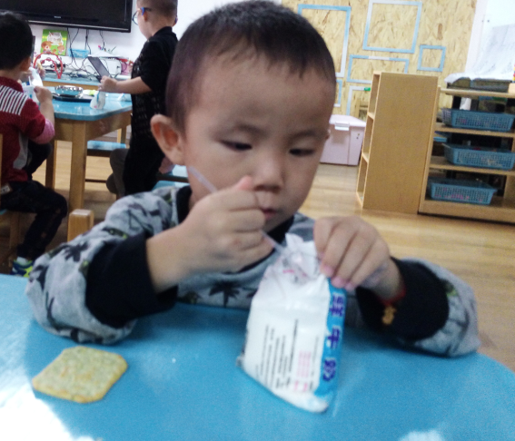

开学将近有一个月了，孩子们入园之后，关于幼儿园生活上事情来说部分孩子渐渐地适应了。但是也有部分孩子就比如在插牛奶方面，还没有掌握好插牛奶技能。周梓溪首先他在喝牛奶的习惯方面不是很好，因此他插牛奶还不是很熟练。从图片上可以看出他拿到牛奶之后是先将牛奶袋随意放得，后来在老师的提醒下能够要先拎起小耳朵，拉开白肚皮。他听到之后就立马盖了过来。

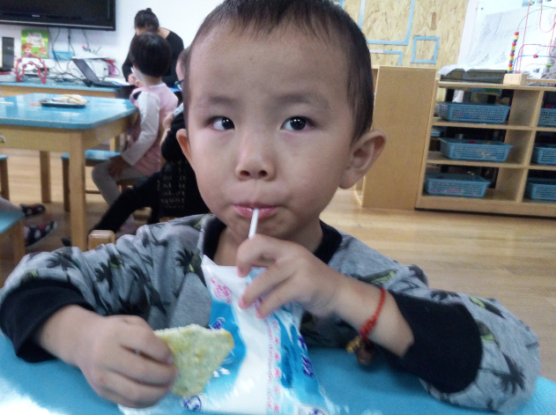

最后，周梓溪很厉害，通过自己的努力成功地用吸管插进牛奶袋里面了。看来周梓溪在每天喝牛奶的过程中，也是给自己练习插牛奶的机会。

分析：
小班的孩子进入幼儿园也快有一个月了，他们对幼儿园的生活也开始适应了。但是对幼儿园的一日生活中一些事情，还不是很熟悉，也分不清先后做什么事情，甚至在平时的如厕、喝水都要老师的提醒，可想而知在生活自理能力方面，这是对孩子一个困难的挑战，周梓溪在这之前对插牛奶还不熟练，但是每天早晨在我们老师的引导下，再加上给孩子自己锻炼的机会，让他自己独立插牛奶，到现在会插牛奶了，也离不开他自己的努力，同时也是需要时间慢慢培养出来的。

